Dokumentation Projekt: «Videothek»

# Formulare

## Geplant

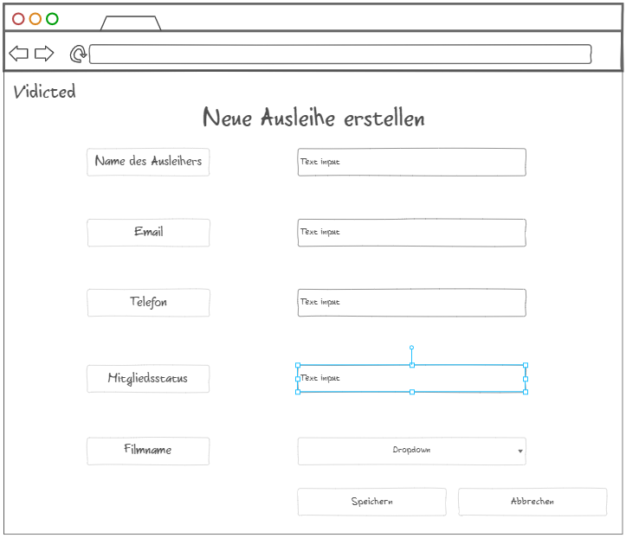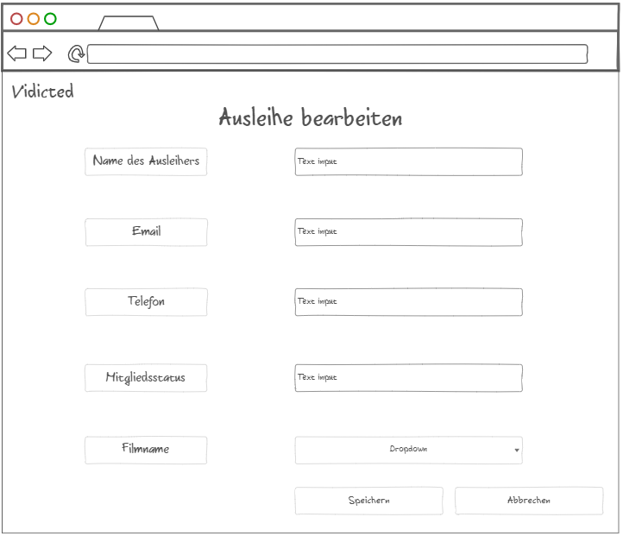

## Endresultat

Sie sehen anders aus, weil die Internetseite erstens breiter ist und ich beim zweiten erst beim erstellen des Formulars gemerkt habe, dass die Planung nicht korrekt ist.

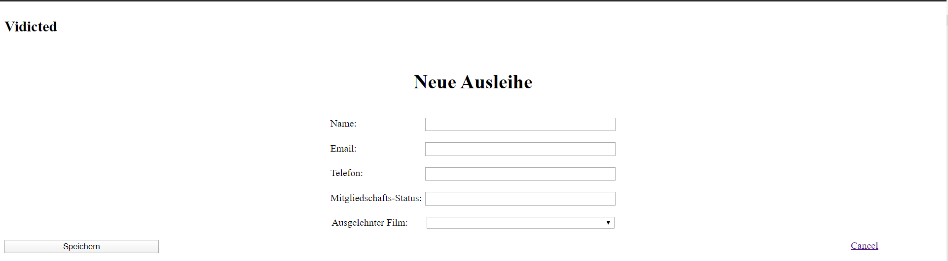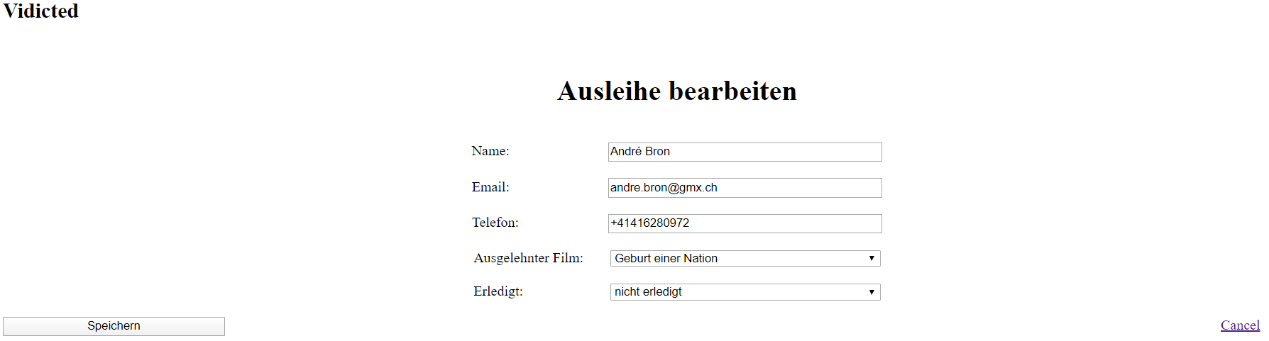

# Validierung

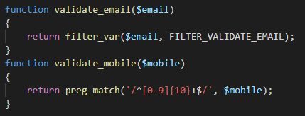

Das sind die 2 Funktionen die ich für die Validierung gebrauche, indem ich sie in einem If-Konstrukt stecke. Wenn der Text keine gültige Email ist, wird in der ersten Methode «false» zurückgegeben. In der zweiten Methode, wird kontrolliert ob es nicht nur diese Zeichen hat. Wenn es eine richtige Telefonnummer ist, gibt es false zurück.

# Datenbank

Der Datenbankname ist «kurseictbz_30712. Diese Datenbank hat zwei Tabellen:

Tabelle «ausleihe»

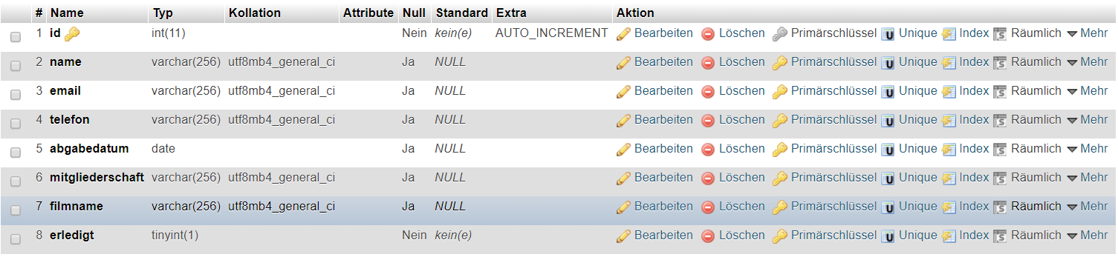

Tabelle «movies»

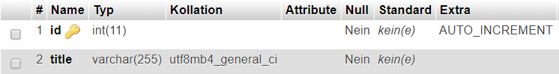

# Testfälle

|  |  |  |  |  |
| --- | --- | --- | --- | --- |
|  | Gegeben sei | Wenn | Dann | Funktioniert? |
| Testfall 1 | Auf der Startseite | Neue Ausleihe-Button gedrückt | Geht auf eine Formularseite | Ja |
| Testfall 2 | Auf der Ausleihe erstellen Formular Seite | Eingaben eigegeben und Speichern (ohne ungültige Eingaben) | Speichert neue Ausleihe auf Datenbank und geht auf Übersicht | Ja |
| Testfall 3 | Auf der Ausleihe erstellen Formular Seite | Eingaben eigegeben und Speichern (mit ungültigen Eingaben) | Speichert neue Ausleihe nicht auf Datenbank und geht auf Übersicht. | Ja |
| Testfall 4 | Auf Übersichtsseite | Drückt bearbeiten von einer Ausleihe | Geht auf eine Formularseite | Ja |
| Testfall 5 | Auf der Ausleihe bearbeiten Formular Seite | Eingaben bearbeiteb und Speichern (ohne ungültige Eingaben) | Speichert neue Ausleihe auf Datenbank und geht auf Übersicht | Ja |
| Testfall 6 | Auf der Ausleihe bearbeiteb Formular Seite | Eingaben bearbeiteb und Speichern (mit ungültigen Eingaben) | Speichert neue Ausleihe nicht auf Datenbank und geht auf Übersicht. | Ja |

# Roadmap

